Сценарий урока чтения для учащихся 2 класса школы VIII вида Учитель начальных классов Л. В. Киёк.

Тема: «Чтение таблиц слогов и слов. С Маршак «Белая страница».

Цели: отрабатывать технику плавного послогового чтения, вырабатывать навыки осознанного интонационно – правильного чтения текста, умение работать над содержанием произведения;
коррекция словесно – логического мышления, образного мышления, устойчивости и распределения внимания, общеречевых навыков, расширять кругозор и словарный запас;
воспитывать интерес к чтению, усидчивость, любовь к природе родного края.
Оборудование: выставка книг С. Маршака, портрет писателя, буквенные кубики, таблицы слогов и слов, цветные карандаши, элементы игры «Птицы», слайды презентации по теме урока, мультимедийная установка.
Ход урока.
I Психолого – педагогическая настройка.
1. - Чему учимся на уроках чтения?
- Зачем надо уметь читать?
2.Артикуляционная гимнастика.
- Покажите, как кошка лакает язычком молоко.
- Покажите языком часики.
- Подуйте, как ветерок в тихий летний вечер.
- Подуйте, как ветерок в зимнюю стужу.
- Активно работая на уроке все вместе, вы сможете собрать игру и поиграть во время г. п. д. Будьте внимательны, наблюдательны и старательны во время урока.
II Повторение изученного.
1.Повторение алфавита способом пения на мотив детской песенки.
/ «В лесу родилась ёлочка» /
Вспомним и споём алфавит:
А Бэ Вэ Гэ Дэ Е Ё Жэ
Зэ И И краткое
Ка эЛ эМ эН О Пэ эР эС
Тэ У эФ Ха Цэ Че
Ша Ща Ъ Ы
Ь Э Ю Я 2.Чтение слоговых таблиц способом пения на темы детских песен о зиме.
/«В лесу родилась ёлочка»/
Са – ма – ха – ас – ам – ах – ух – ох
Ау – уа – ум – ам
При – пры – про – пра – пру – пре – при – прэ
Впри – впры – впро – впру – впре – впри
Сна – сну – сне – сны – снё – сню – сни – сня
Стра – стри – стро – стры – стре – стря
- Какое время года наступило?
- Чем отличается зима в нашем городе от осени?
/почти не отличается, редко бывает снег/.
3.Дыхательная гимнастика.
- На улице нет снега, но я вам принесла на волшебных варежках снежинки.
Сдуйте снежинки с варежки. Сдувая, проговариваем слоги: фу – фо – фю.
4.Работа по выработке интонационно – правильного чтения.
- Посмотрите за окно и составьте предложения о погоде.
Прочитайте предложения, передавая голосом правильную интонацию:

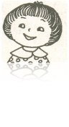
Ка – ко – е чу – дес – но – е ут – ро!
Какое настроение у человечка на экране?
С какой интонацией прочитаем предложение?

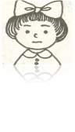

На – сту – пи – ла зи – ма.
Какое настроение передадим при чтении этого
предложения?


Ког – да вы – па – дет снег?
Какой знак стоит в конце предложения?
Какую интонацию в голосе передадим при чтении?

5. Повторение изученного ранее произведения.
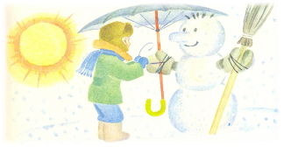
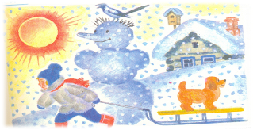

- Расскажите, о каких зимних забавах детей читали на прошлом уроке? Из двух картинок выбрать нужную.
- Нравилось ли Сёме кататься с горки на санках? Подтвердите свой ответ строчками из текста.
- Расскажите, как Мороз пытался прогнать мальчика с горки?
- Какое настроение Мороза передаёт автор в последних строчках рассказа? Прочитайте эти строчки весело, доброжелательно.
III. Физ. минутка.
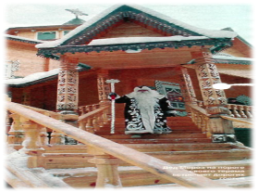

В ГОСТЯХ У ДЕДА МОРОЗА.

IV Изучение нового материала.
1. Вводная беседа.
А теперь представим, что мы с вами художники. Слова мы не напишем, а нарисуем. Какие краски вы возьмёте, чтобы нарисовать слова:
«зима», «снег»…
«песок»…
«солнце»…
«море»… .
- Почему к словам «снег», «зима» подобрали белый цвет?
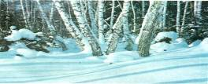
- Какая земля, покрытая порошей?
Пороша – слой только что выпавшего снега.

2-Сегодня мы познакомимся со стихотворением С. Маршака «Белая страница».
Самуил Яковлевич Маршак – один из лучших детских поэтов нашей страны. В трудные для страны военные и послевоенные годы Самуил Маршак вёл большую работу по организации помощи детям. В Краснодаре он организовал целый «Детский городок» - классы, мастерские, кружки и, в центре всего этого – детский театр, для которого он сам писал пьесы – сказки. Так началась его дружба с детьми, и он понял, что его настоящее дело в жизни – работать для детей, писать для них книжки, учить их, помогать им расти, радовать их, воспитывать их. Он хотел, чтобы дети вырастали умными, честными, добрыми, смелыми людьми, чтобы они любили книгу и книга помогала им жить.
Знакомя детей с жизнью природы различных мест и в разные времена года, Маршак написал цикл «Разноцветная книга». Вы сами определили цвета, которые подходят к словам. Вот и Маршак, определяя цвета к предметам, страницу о зиме назвал «Белая страница».
3.Чтение стихотворения учителем:
Рефлексия:
- Где увидел следы автор? /земля, покрытая снегом, где оставляют свои следы…/.
4. Проверка первичного восприятия.
5. Отработка техники чтения сложных слов: /чтение трудных слов хором из книги/:
печать / пе – ча – тать/ от – пе – ча – тать/ от – пе – ча – та – лись/
- Что значит «отпечататься»? /оставить след на чем – либо/.
6. Чтение текста с учащимися хором.
- Какие следы оставили птицы?
7.Чтение текста учащимися самостоятельно «бубнением».
- Следы какого животного увидел на снегу автор?
V Закрепление изученного материала.
8. Чтение «цепочкой» по абзацам:
- Как лиса маскирует, прячет свой след?
- Следы каких птиц увидел автор?
- Какой след оставили полозья?
Полозья – гладкий, скользящий, загнутый спереди брус, пластина.
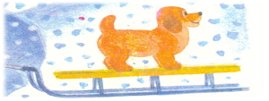

- Когда оставили следы калош внук и дед?
- На что похожи следы животных и людей, оставленные на снегу?

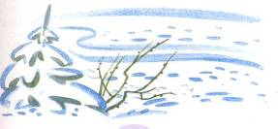

9. Гимнастика для глаз.
10. Работа по содержанию произведения.
- Как прыгали птицы? Как мы должны прочитать эти строчки? /коротко, отрывисто/.
- Что автору напоминает цепь следов на снежной глади?
- О чем можно узнать по черточкам и точкам, оставленным на снегу?
VI Итог урока.
- Следы каких животных и птиц можно увидеть на снегу зимой и видели вы?
/надо быть внимательными и наблюдательными, чтобы узнать, кто ходил по снегу/.
/белка, лиса, заяц ворона, воробей, синица, голубь…/
- Как вы готовитесь помогать птицам в снежную холодную зиму? /готовим кормушки, корм для кормушек/.
Рецензия
на урок чтения по теме «Чтение таблиц слогов и слов. С. Маршак «Белая страница» для учащихся 2 класса школы VIII вида (государственная программа под общей редакцией И.М. Бгажноковой / Программы специальных (коррекционных) образовательных учреждений VIII вида – М: «Просвещение», 2005.)

В ходе урока решались задачи : отрабатывать технику осознанного, интонационно – правильного чтения, расширять кругозор, словарный запас, коррекция логического мышления, словесно – логической памяти, расширять объём восприятия путём включения в работу различных приёмов и методов обучения. Воспитывать интерес к получению новых знаний, добросовестность при выполнении заданий, формировать навык работы в коллективе. Воспитывать уверенность в своих силах, проявлять свои возможности при выполнении заданий.
При подготовке к уроку были учтены задачи развития учащихся в коррекционной школе – гуманизация отношений в коллективе учащихся, создание условий для раскрепощения личности ребёнка, раскрытие и выражение его потенциальных возможностей, творчества, инициативы. Урок имеет практическую и воспитательную направленность.
На данном уроке были выбраны способы взаимодействия: учитель – ученик, ученик – ученик, т. к. они дают возможность при объяснении материала, изучении нового материала учителю увидеть степень осознанности его учеником, проявлять самостоятельность при выполнении учащимися видов работы.
На уроке использовались различные приемы, методы и технологии обучения:
- объяснение,
- демонстрация,
- дидактические игры,
- упражнения, имитация при выполнении упражнений на релаксацию,
- работа с текстом,
- информационно-коммуникативные технологии,
- здоровьесберегающие технологии,
- наглядные средства обучения (схемы, таблицы, загадки и т.д.).
При проведении урока учитывались психические и психологические особенности учащихся: задания давались дифференцированно, согласно установленным для обучения программам. В целом, урок прошел в хорошем темпе, насыщен различными видами деятельности, что обеспечивает занятость всех школьников с учетом их способностей.

